Veuillez trouver ci-dessous une proposition de texte de prescription pour notre exutoire en verrières SMOKELIGHT, nous restons à votre entière disposition afin de vous accompagner au mieux dans votre projet.

Texte de prescription SMOKELIGHT
Le DENFC sera de type SMOKELIGHT de marque AIRSUN ou techniquement équivalent, Le SMOKELIGHT est un ouvrant DENFC et ventilation à charnière, à intégrer en toitures et façades en verre.
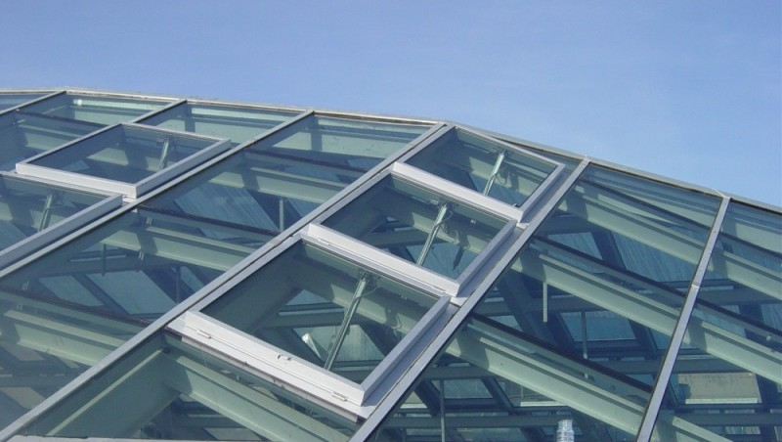
L’angle d’ouverture par rapport à la construction de base peut varier jusqu’à 70° au maximum. La fenêtre est en aluminium extrudés, résistant à l’eau de mer et à la corrosion. L’étanchéité optimale du châssis est réalisée avec des joints EPDM.
Le SMOKELIGHT, DENFC certifié CE EN 12101-2 et conforme aux normes NFS 61 937- 1 et NFS 61 937-7, permet de répondre aux fonctions de désenfumage naturel et d’aération de confort dans tous types d’établissements

Composition :
- Vérin :
- Pneumatique P2 (désenfumage)
- Electrique 24 V CC 0,80A (désenfumage)
- Vérin électrique 230 V (Aération)
- Teinte RAL au choix de l’architecte
- Thermofusible :
- F93°
- FX (sans thermofusible)
- F68°
- F141°

- Type de base :
- SMOKELIGHT – O (non isolé)
- SMOKELIGHT – G (isolé)
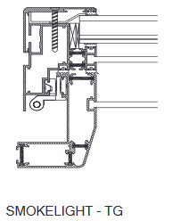
- SMOKELIGHT – TG (rupture de pont thermique)
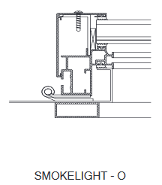
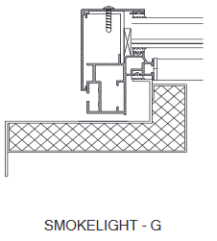

- Remplissage :
- Polycarbonate 10 mm
- Polycarbonate 16 mm
- Double vitrage (17 à 40 mm)
- Panneau sandwich (6 à 40 mm)
- Type de traverse :
- Standard
- Traverse en V
